係 員

ＧＸ形継手 チェックシート（直管・Ｐ－Ｌink）
工事名称 |  | 布設 ○○ 年 月 日
測点 No. |  | 点検 ○○ 年 月 日
管種・呼び径
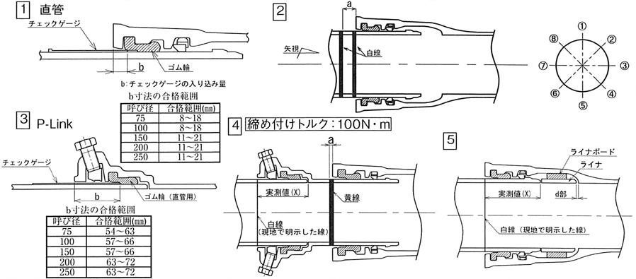
管 No
管の種類
略図／ﾗｲﾅ
継 手 No |  |  |  |  |  |  |  |  |  |  |  |  |  |  | －
挿し口突部の有無 |  |  |  |  |  |  |  |  |  |  |  |  |  |  | －
清 掃 |  |  |  |  |  |  |  |  |  |  |  |  |  |  | －
挿し口挿入量の明示 |  |  |  |  |  |  |  |  |  |  |  |  |  |  | 4･5
受口溝（ﾛｯｸﾘﾝｸﾞ）の確認
爪、押しボルトの確認（P-Link）
受口端面～ゴム輪  間隔（ｂ）※１ | 全周ﾁｪｯｸ |  |  |  |  |  |  |  |  |  |  |  |  |  | 1･3
 | ①
 | ②
 | ～
 | ⑦
 | ⑧
受口端面～白線（黄線）  間隔（ａ） | ① |  |  |  |  |  |  |  |  |  |  |  |  |  | 2･4
 | ③
 | ⑤
 | ⑦
押しボルト | 本数 |  |  |  |  |  |  |  |  |  |  |  |  |  | 4
 | ﾄﾙｸ確認
ライナの位置確認（ｄ部）※2 |  |  |  |  |  |  |  |  |  |  |  |  |  |  | 5
マーキング（白線）位置の確認 ※3
判 定 |  |  |  |  |  |  |  |  |  |  |  |  |  |  | －
判定基準 : ※1 受口端面～ゴム輪間隔（ｂ）が表に示す合格範囲内であること。また、曲げ接合してチェックゲージがゴム輪位置まで挿入できない場合は、チェックできなかったことを記載する。
※2 ライナが受口奥部に当たっていることを確認する。
※3 接合直後にマーキング（白線）位置が全周にわたり受口端面の位置にあるか確認する。
備 考

現場代理人

